温馨提示：
此套题为Word版，请按住Ctrl,滑动鼠标滚轴，调节合适的观看比例，答案解析附后。关闭Word文档返回原板块。
课堂10分钟达标练
一、选择题(共5小题，每小题6分，共30分)
1.(2015·湖州高一检测)绿叶中色素的提取和分离的实验目的是( )
A.观察各种色素的吸收光谱
B.提取叶绿体中的叶绿素
C.用纸层析法将色素进行分离
D.验证叶绿体中色素的种类和各种色素的颜色
【解析】选D。绿叶中色素的提取和分离实验能确定叶绿体中有几种色素和分别是什么颜色，因此D正确。
2.(识记易错题)提取和分离叶绿体中色素的正确顺序是( )
A.剪碎绿叶→研磨→过滤→滤液画线→纸层析
B.剪碎绿叶→研磨→加SiO₂、CaCO₃→过滤→滤液画线→纸层析
C.剪碎绿叶→研磨→滤纸过滤→色素滤液→滤液画线→纸层析
D.剪碎绿叶→研磨→过滤→滤液→滤液画线→铅笔画线→纸层析
【解析】选A。首先剪碎绿叶放入研钵中，加入CaCO₃、SiO₂和无水乙醇再研磨，充分研磨后再过滤，用滤液画好细线，利用层析液进行分离。
3.下图为用分光光度计测定叶片中两类色素吸收不同波长光波的曲线图，请判定A和B分别为何种色素( )
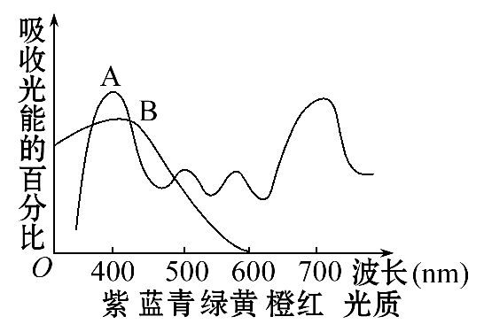
A.叶绿素、类胡萝卜素 B.类胡萝卜素、叶绿素
C.叶黄素、叶绿素a D.叶绿素a、叶绿素b
【解析】选A。根据曲线图分析可知，A主要吸收红光和蓝紫光，B主要吸收蓝紫光。因此A应为叶绿素，B应为类胡萝卜素。
【补偿训练】一位科学家做了如下实验：将水绵(丝状绿藻)放在暗处，一束白光通过棱镜再投射到水绵的叶绿体上，这时好氧性细菌将明显聚集在( )
A.红光的投影区域内
B.红光和绿光的投影区域内
C.红光和蓝紫光的投影区域内
D.黄光和橙光的投影区域内
【解析】选C。白光通过棱镜发生色散现象，依次投射到水绵的叶绿体上，叶绿体中的色素主要吸收红光和蓝紫光，因此在红光和蓝紫光投影区域光合作用强，产生氧气多，好氧性细菌聚集得多。
4.(教材变式题)下图表示的是叶绿体色素分离的装置，正确的是( )
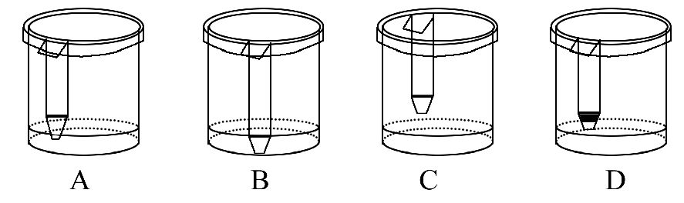
【解析】选A。由图示信息判断，A中滤纸条尖端与层析液接触，但层析液没有触及滤液细线；B中层析液已将滤液细线完全浸没，实验得不到色素带；C中滤纸条尖端没有与层析液接触，不能发生层析作用；D中滤纸条上的滤液细线画得太宽，层析后会导致色素带发生重叠。
5.红枫是一种木本观赏植物，在生长季节叶片呈红色，下列关于该植物的叙述，正确的是( )
A.红枫叶片不含叶绿素
B.红枫叶片呈红色是因为吸收了红光
C.红枫叶片能吸收光能进行光合作用
D.液泡中色素吸收的光能用于光合作用
【解题指南】明确生物体内的色素有多种，并不是都用于光合作用，但是不同色素含量多少决定了不同植物器官颜色。
【解析】选C。A项，红枫叶片含有叶绿素，只是液泡中的红色素遮盖了叶绿素的颜色，呈现红色；B项，红枫叶片呈红色是由于反射了红光，不是吸收了红光；C项，在红枫叶片中含有光合色素，能吸收光能，可以进行光合作用；D项，液泡中的色素不能将吸收的光能转化用于光合作用。
【易错提醒】对生物体颜色来源不明确，误认为叶片颜色只来自植物叶片中的光合色素而误选A；也可能误认为植物叶片中所有色素都能够吸收光能进行光合作用，从而误选D。
二、非选择题(共20分)
6.根据所学知识，回答下列问题：
(1)氮、磷、镁3种元素中，构成叶绿体中酶的元素是 ，构成叶绿体类囊体薄膜的元素是 ，组成叶绿素的元素是 。
(2)缺镁的植物叶片发黄，其原因是
。
(3)在提取叶绿体色素的过程中，研磨叶片时通常需加少量的二氧化硅、碳酸钙及适量无水乙醇。二氧化硅的作用是 ；碳酸钙的作用是 ；无水乙醇的作用是 。
【解析】(1)叶绿体中酶的本质是蛋白质，其主要的组成元素是C、H、O、N；生物膜的组成元素是C、H、O、N、P等；叶绿素是含镁的有机物，含有C、H、O、N、Mg。
(2)镁是叶绿素的组成成分，缺镁会导致叶绿素的合成受阻，因此缺镁植物叶片发黄。
(3)二氧化硅的作用是使研磨充分；碳酸钙的作用是防止色素被破坏；无水乙醇是提取色素的试剂。
答案：(1)氮 氮和磷 氮和镁
(2)镁是叶绿素的组成成分，缺镁导致叶绿素的合成受阻
(3)有助于研磨得充分 防止研磨过程中色素被破坏 提取色素
关闭Word文档返回原板块

